滋賀県障害者文化芸術活動推進計画
（第２次）

令和６年３月
滋賀県文化スポーツ部文化芸術振興課

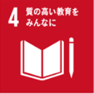
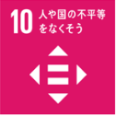

目 次

第１章 滋賀県障害者文化芸術活動推進計画の基本的な考え方 ・・・・・・・・・・・ １
１ 計画策定の趣旨
２ 計画の位置づけ
３ 計画の期間
４ 障害者等の定義

第２章 滋賀県の障害者文化芸術活動に関する現状および課題 ・・・・・・・・・・・ ２
１ 滋賀県における障害者の文化芸術活動の歴史
２ 社会情勢の変化等
３ 計画（第１次）の取組状況、成果および課題

第３章 基本目標と施策の方向性 ・・・・・・・・・・・・・・・・・・・・・・・ 15
１ 計画（第２次）策定に向けた３つの施策の方向性（柱）
２ 基本目標
３ 施策の方向性（柱）
４ 施策展開の大切な観点
５ ＳＤＧｓ（持続可能な開発目標）の達成に向けた取組

第４章 施策の展開 ・・・・・・・・・・・・・・・・・・・・・・・・・・・・・ 20
１ 施策の方向性１ 親しむ（インクルーシブな文化芸術の推進）
２ 施策の方向性２ つながる（文化芸術活動を通した社会参加の促進）
３ 施策の方向性３ 支える（地域の障害者文化芸術の推進）

第５章 計画の推進 ・・・・・・・・・・・・・・・・・・・・・・・・・・・・・・ 26
１ 推進体制
２ 滋賀県文化審議会・滋賀県障害者施策推進協議会における進捗管理
３ 財源の確保

資料編 ・・・・・・・・・・・・・・・・・・・・・・・・・・・・・・・・・・ 28
１ 策定経過
２ 滋賀県障害者文化芸術活動推進計画検討懇話会設置要綱
３ 障害者による文化芸術活動の推進に関する法律

第１章 滋賀県障害者文化芸術活動推進計画の基本的な考え方

１ 計画策定の趣旨
滋賀県では、令和３年３月に「滋賀県文化振興基本方針（第３次）」を策定し、県民誰もが文化芸術に親しめる場の提供など、文化芸術の振興等に取り組んでいます。
また、令和３年３月に「滋賀県障害者プラン２０２１」を策定し、障害者の文化芸術活動を推進し、障害者の自己実現と社会参加の促進等に取り組んでいます。
「滋賀県障害者文化芸術活動推進計画」（以下「計画」という。）は、障害者による文化芸術活動の推進に関する法律（平成30年法律第47号）（以下、「障害者文化芸術推進法」という。）第８条第１項に基づき策定するもので、障害者の文化芸術活動の推進に関する総合的かつ長期的な目標、障害者文化芸術施策の方向性などを明示することによって、障害者文化芸術施策を総合的かつ効果的に推進し、障害者の文化芸術による共生社会の実現を目的としています。
これまで、計画（第１次）（取組期間：令和２年度～令和５年度）により取組を進めてきましたが、今般、社会情勢の変化、計画（第１次）での課題等を踏まえて、計画（第２次）を策定します。
２ 計画の位置づけ
障害者文化芸術推進法第８条第１項に基づく地方公共団体における障害者による文化芸術活動の推進に関する計画として策定します。
また、策定にあたっては、「滋賀県基本構想」（平成31年３月策定）の施策の方向性との整合を図るとともに、滋賀県文化振興条例（平成21年滋賀県条例第55号）に基づく「滋賀県文化振興基本方針」ならびに障害者基本法（昭和45年法律第84号）に基づく障害者計画、障害者の日常生活及び社会生活を総合的に支援するための法律（平成17年法律第123号）（以下、「障害者総合支援法」という。）に基づく障害福祉計画および児童福祉法（昭和22年法律第164号）に基づく障害児福祉計画を一体的に定めた「滋賀県障害者プラン」を踏まえた個別計画とします。
さらには、滋賀県障害者差別のない共生社会づくり条例（平成31年滋賀県条例第８号）第21条に基づき必要な施策を講ずるための取組方針を示した計画とします。
３ 計画の期間
令和６年度（2024年度）から令和10年度（2028年度）までの５年間の計画とします。
なお、障害者文化芸術推進法の改正や社会情勢の変化等に対応するため、必要に応じて、計画の見直しを行います。
４ 障害者等の定義
本計画における「障害者」とは、滋賀県障害者差別のない共生社会づくり条例第２条の定義に基づき、身体障害、知的障害、精神障害（発達障害を含む。）、難病に起因する障害その他の心身の機能の障害（以下「障害」という。）がある者であって、障害および社会的障壁により継続的または断続的に日常生活または社会生活に相当な制限を受ける状態にある者とし、いわゆる障害者手帳の所持者に限りません。
なお、ここでいう社会的障壁とは、障害がある者にとって日常生活または社会生活を営む上で障壁となるような社会における事物、制度、慣行、観念その他一切のものをいいます。
第２章 滋賀県の障害者文化芸術活動に関する現状および課題

１ 滋賀県における障害者の文化芸術活動の歴史
滋賀県では、戦後まもなく「日本の障害者福祉の父」と呼ばれ、「この子らを世の光に」という言葉を残した糸賀一雄氏、田村一二氏、池田太郎氏らにより設立された滋賀県立近江学園において、粘土を利用した生産活動から造形活動が始まりました。また、同学園では、造形活動だけでなく、狂言の鑑賞や児童劇、ブラスバンドに取り組むなど、子どもたちが芸術活動に親しむ機会を積極的に取り入れてきました。
これらの取組は「その人らしさ」を大切にし、一人ひとりを認める、その思想とともに同学園以外の県内の福祉施設等にも受け継がれ、発展していきました。
また、県内の福祉団体やＮＰＯ法人等が中心となり、県外の民間団体やアーティスト等と連携して開催する展覧会や芸術祭、創作工房の提供、作品の販売や二次利用による商品化等、独自の取組も広がり始めています。
こうした県内の福祉施設を中心に活発に行われてきた障害者の造形活動により生み出された作品の中には、近年、国内外において高く評価される滋賀県ゆかりの作家の作品も多く見出されています。

年 | 滋賀県の障害者文化芸術活動の主な取組
昭和23年（1948年）  平成16年（2004年）  平成21年（2009年）  平成23年（2011年）  平成24年（2012年）  平成28年（2016年）  平成29年（2017年）  平成30年（2018年）  平成31年（2019年）  令和２年（2020年）  令和３年（2021年）  令和５年（202３年） | 滋賀県立近江学園において、「窯業科」稼働  ボーダレス・アートミュージアム ＮＯ-ＭＡ開館（県補助事業）  県議会6月定例会で「滋賀県文化振興条例」制定  7月「滋賀県文化振興条例」公布・施行  ３月「滋賀県文化振興基本方針」策定  「ぴかっtoアート展」、「つちっこプログラム」、「ホールの子事業」開始  「アール・ブリュットインフォメーション＆サポートセンター（通称：アイサ）」設置（県補助事業）  ３月「滋賀県文化振興基本方針（第２次）」策定  国の動向  ６月「文化芸術振興基本法」改正（改正後：文化芸術基本法）  ６月「障害者文化芸術推進法」制定  ３月「障害者文化芸術活動推進基本計画」策定  ３月「滋賀県障害者文化芸術活動推進計画」策定  「文化芸術×共生社会」モデル事業実施  ３月「滋賀県文化振興基本方針（第３次）」策定  「文化芸術×共生社会」フェスティバル実施  「滋賀県障害者等の文化芸術活動を支える拠点づくり事業」開始  ３月滋賀県立美術館で、アール・ブリュットの常設コーナーを新設

２ 社会情勢の変化等
（１）国の動向
○ 「障害を理由とする差別の解消の推進に関する法律」の改正（令和３年５月）
令和３年（2021年）５月に改正された障害を理由とする差別の解消の推進に関する法律（平成25年法律第65号）では、事業者においても、障害者から何らかの配慮を求められた場合には、過重な負担がない範囲で、社会的障壁を取り除くために必要かつ合理的な配慮（合理的配慮^{※１}）を行うことが義務化されました。
○ 「障害者による情報の取得及び利用並びに意思疎通に係る施策の推進に関する法律」の制定（令和４年５月）
障害者による情報の取得及び利用並びに意思疎通に係る施策の推進に関する法律（令和４年法律第50号）では、全ての障害者が、あらゆる分野の活動に参加するためには、情報の十分な取得利用や円滑な意思疎通が極めて重要であることから、障害者による情報の取得利用・意思疎通に係る施策を総合的に推進し、共生社会の実現に資するため制定されました。
○ 「障害者による文化芸術活動の推進に関する基本的な計画（第２期）」の策定（令和５年３月）
障害者による文化芸術活動の推進に関する基本的な計画（第２期）では、第１期における取組の成果や課題等を踏まえつつ、引き続き共生社会の実現に向け、障害の有無にかかわらず、誰もが地域の中で日常的かつ継続的に文化芸術活動の豊かさを享受する可能性を広げ、持続させることを目指して施策を推進することが必要とされました。
また、取組を進めるにあたって３つの目標を定め、目標ごとの具体的な進捗状況を把握するための指標が設定されました。

※１ 合理的配慮
障害者から何らかの配慮を求める意思の表明があった場合において、負担が重くない範囲で行う配慮のこと。【合理的配慮の提供の例】


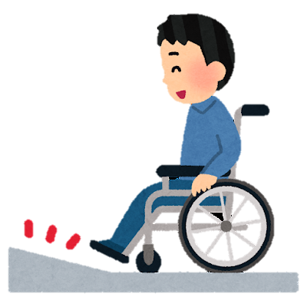
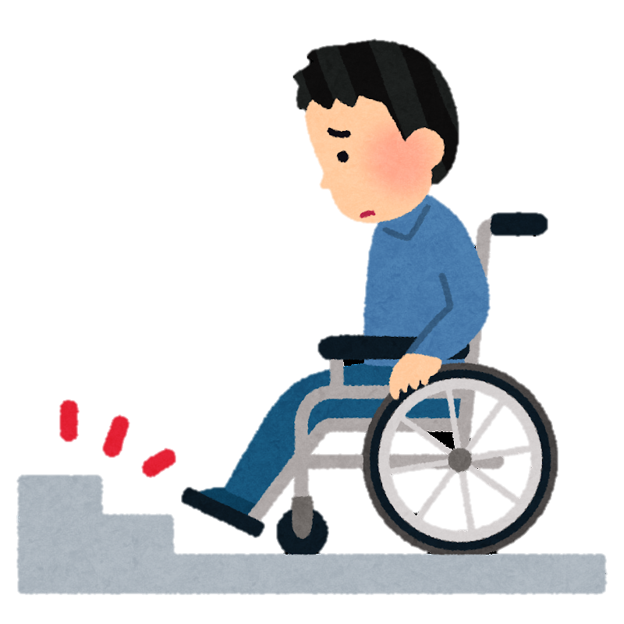

聴覚障害のある人からの申し出に応じて、
手話や筆談で対応する。
段差で通れない時に、スロープを付ける。

（２）県の動向
ア 「滋賀県文化振興基本方針（第３次）」の策定（令和３年３月）
〇 文化芸術基本法第７条の２に基づき、本県における文化振興を総合的かつ計画的に推進するため策定しました。
〇 本県では、「文化芸術の力で心豊かな活力ある滋賀を創る」を基本目標とし、文化芸術を振興する基盤となる、文化芸術に親しみ多様な主体がつながる環境づくりや文化芸術をつなぎ支える人材の育成を進めるとともに、文化芸術を他分野と連携させ、地域の活性化等にもつなげていくことを目指しています。
〇 障害者の文化芸術については、「県民誰もが文化芸術に親しみ、多様な主体や世代等がつながる場をつくる」の柱のもと取組を進めています。

イ 「滋賀県障害者プラン２０２１」の策定（令和３年３月）
〇 障害者基本法に基づく障害者計画、障害者総合支援法に基づく障害福祉計画、児童福祉法に基づく障害児福祉計画を一体的に定めたもので、ノーマライゼーションおよびソーシャルインクルージョンの理念が浸透した共生社会の実現に向けた指針および実施計画として策定しました。
〇 「県民一人ひとりが輝ける健やかな滋賀の実現～みんなとまちで生きる、みんなでいっしょに働く～」を基本理念とし、共生社会の実現を目指しています。
〇 障害者の文化芸術については、「ともに活動する」の施策領域のもと取組を進めています。

ウ 「（仮称）新・琵琶湖文化館基本計画」の策定（令和３年３月）
〇 国宝および重要文化財を含む文化館の貴重な収蔵品やこれまで文化館が果たしてきた役割を未来に引き継ぐため策定しました。
〇 新しい文化館を整備するにあたっては、誰もが利用しやすい工夫を視点の一つとし、県民や観光客にとって身近で親しみやすい施設とするとともに、障害の有無や言語の違い等に関わらず、誰もが楽しめ、人々の交流につながる取組を進めています。

エ 県立美術館の再開館（令和３年６月）
○ 県立美術館は昭和59年８月に「滋賀県立近代美術館」として開館し、平成29年度から老朽化対策工事のため休館していましたが、「公園の中のリビングルーム」をコンセプトに掲げて、より多くの方にとって親しんでもらいやすい美術館として、令和３年６月に「滋賀県立美術館」に名称を変更して再開館しました。再開館後は、小さな子どものいる家族や視覚に障害のある方などと一緒に作り上げた企画展の開催や、年齢やニーズに応じたきめ細やかな体験プログラムの提供を行っています。
○ また、公立美術館として、全国で唯一、アール・ブリュット^{※２}を収集方針に掲げ、多くの作品を収蔵するとともに、令和５年からはロビー内にアール・ブリュットと信楽焼の常設コーナーを新設しました。（令和５年11月末現在で、731点のアール・ブリュット作品を収蔵）
※２ アール・ブリュット
画家のジャン・デュビュッフェが考案した言葉で、「加工されていない生（き）のままの芸術」という意味のフランス語。特定の美術や教育の流れにとらわれず、個人的かつ独創的な表現の作品のこと。
県内では、古くから福祉施設で行われてきた取組を背景に、現在も県内各地の福祉施設等で造形活動が活発に展開されていることから、アール・ブリュットという領域で評価される障害者の作品が多いが、作者が障害者であることをもって、アール・ブリュット作品と位置付けているものではない。

オ 「滋賀県読書バリアフリー計画」の策定（令和４年３月）
〇 視覚障害者等の読書環境の整備の推進に関する法律（令和元年法律第49号）第８条に基づき、本県における視覚障害者等の読書環境の整備を推進するため策定しました。
〇 本県では、「障害の有無にかかわらず読書を通じて豊かな人生を送れる滋賀」を目指す姿とし、視覚障害者等の読書環境の整備を推進することにより、障害者の社会参加・活躍の促進と、共生社会の実現を目指しています。

カ 「淡海ユニバーサルデザイン行動指針」の改定（令和５年10月）
〇 だれもが住みたくなる福祉滋賀のまちづくり条例（平成６年滋賀県条例第42号）に基づき、平成17年にユニバーサルデザイン社会の実現を目指して、県、市町、県民、民間団体等が連携して取組を進めるため策定した本指針を改定しました。
〇 令和７年（2025年）に本県で開催される「第79回国民スポーツ大会・第24回全国障害者スポーツ大会」を好機として捉え、社会全体で一層ユニバーサルデザインの推進を図ります。

キ 「滋賀県手話をはじめとする障害の特性に応じた言語その他の手段による意思疎通等の促進に関する条例」の制定（令和５年12月）
〇 障害者が、自ら情報を十分に取得し、取得した情報をもとに自分の意思の決定や意見の表明を行い、また、他者との意思疎通を不便なく行うことができることは、全ての県民が障害の有無によって分け隔てられることなく、能動的に参画できる共生社会の実現に不可欠です。
〇 そのため、本条例を制定し、手話をはじめとする障害の特性に応じた言語その他の手段による意思疎通等を促進します。

ク 「美の魅力発信プラン」の中間見直し（令和６年３月）
〇 令和３年３月に、今後の新たな展開に向けて、滋賀県立美術館の事業運営の方針等も含めた、滋賀の美の魅力発信に関する全体計画として策定しました。その目標年度である令和７年度（2025年度）に向けて、美の魅力発信の核となる美術館の今後のあり方の検討を軸に、中間見直しを行いました。
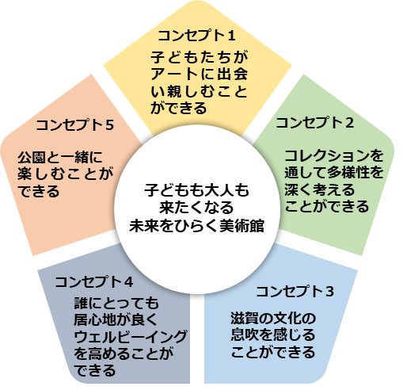
〇 これからの美術館が目指す姿として、「子どもも大人も来たくなる 未来をひらく美術館」を掲げ、子どもから大人まで、そして、これまで美術館にまったく興味がなかった人や何らかの理由で美術館に来ることが難しい人ともつながりを持ち、一人ひとりの未来に寄り添う存在となることを目指しています。
〇 また、美術館が収蔵するアール・ブリュットなどの幅
広い分野のコレクションを通じて、訪れた人に多様なも
ののみかたや捉え方について深く考えていただくことが
できる環境の充実など、ソフト・ハードの取組を進める
ため、令和６年度（2024年度）から整備基本計画の検討
に着手する予定です。

ケ 文化やスポーツの祭典の開催
令和７年（2025年）に、「第79回国民スポーツ大会・第24回全国障害者スポーツ大会（略称「わたＳＨＩＧＡ輝く国スポ・障スポ」）」が本県で開催されるとともに、「2025年日本国際博覧会（略称「大阪・関西万博」）」が開催される予定です。また、令和９年（2027年）には、ワールドマスターズゲームズ2027関西大会が開催されるなど、国内外から多くの参加者が見込まれるとともに、これらの機会を契機として、障害者による文化芸術プログラムの推進が見込まれます。

（３）障害者の文化芸術活動を取り巻く現在の状況
ア 障害者数の推移
本県の障害のある人の数（各障害関係手帳所持者）は、以下の表のように推移しています。
障害種別等 | 令和元年度 | 令和２年度 | 令和３年度 | 令和４年度
身体障害者手帳所持者 | 53,745人 | 53,795人 | 53,802人 | 52,601人
療育手帳等所持者 | 14,771人 | 15,317人 | 15,814人 | 16,150人
精神障害者保健福祉手帳所持者 | 11,175人 | 11,710人 | 12,278人 | 13,399人

イ 文化芸術の鑑賞活動および創造活動の実施割合
「令和５年度障害者の文化芸術活動の取組状況調査」で、県内の障害者施設の状況について調べたところ、この１年間に劇場や美術館、博物館などの文化施設等に出向いて文化芸術を鑑賞した障害者施設の割合は27.1％でした。また、創造活動（陶芸、絵画、うた、楽器演奏等）を行った割合は46.6％でした。
【参考】障害福祉サービス事業所における文化芸術活動の取組状況調査結果
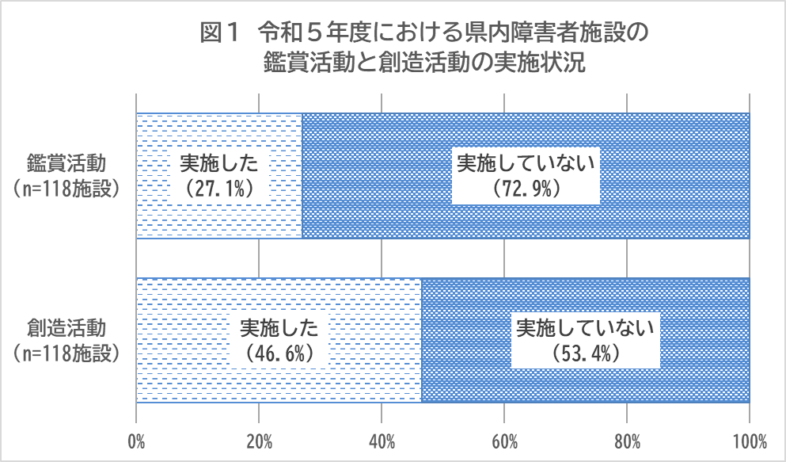

※ 県内障害者施設の鑑賞活動の実施割合について、令和元年度は65.3％、令和２年度は70.6％、令和４年度は18.2％であり、新型コロナウイルス感染症の感染拡大の影響を受け、公演等が中止されたことや障害者施設において外出等を控えたことが影響していると推測される。

ウ 新型コロナウイルス感染症の影響
〇 令和２年（2020年）２月に日本国内において、新型コロナウイルス感染症が拡大したため、展覧会や演奏会等の多くが中止、延期されたことで、県民の文化芸術活動や交流が停滞しました。現在はウイルスの特性の変化やワクチン接種の進捗に応じ、行動制限や経済活動の見直しが行われ、感染対策を徹底しながら文化芸術活動が行われています。
〇 県内の障害者施設などにヒアリングを行ったところ、障害者の場合、重症化リスクが高いため、「外出を控えている」「密にならないよう創作活動を控えている」との声がありました。
〇 一方、感染症の影響を変化の機会とし、公演のライブ配信や録画配信など、オンラインを活用した文化芸術活動が展開されるとともに、美術館や劇場等の文化施設において文化芸術体験がもつ、目の前にあるリアルな体験や演者と観客、観客間の一体感の共有の重要性が改めて確認されました。
〇 また、コロナ禍において、文化芸術は感動や心の安らぎをもたらすなど、人間が生きる上で欠かせないものであることを改めて認識する機会となりました。

エ 情報社会の進展と文化芸術の新たな楽しみ方の出現
〇 スマートフォンなどの情報通信機器の普及により、インターネットやソーシャル・ネットワーキング・サービス（ＳＮＳ）を通じて、時間や場所を問わず、容易に情報が得られるようになるとともに、コミュニケーションの方法も多様化しています。
〇 無料の動画配信サービスや定額で音楽・映画などが楽しめる動画配信サービス等が出現したことから、より気軽に文化芸術に親しむことができるようになりました。

３ 計画（第１次）の取組状況、成果および課題
計画（第１次）では、令和２年度（2020年度）から令和５年度（2023年度）の４年間を取組期間とし、３つの基本的な方向（柱）を定めて取組を進めてきました。
令和４年度までの３年間における、施策の柱ごとの取組状況、成果および課題は以下のとおりです。
施策の柱１ 「親しむ」
◆重点施策① 障害の有無にかかわらず、誰もが一緒に楽しめる公演や展覧会等の推進
◆重点施策② 障害の有無にかかわらず、誰もが一緒に自由な発想で表現する機会の創出
◆重点施策③ 障害者の作品を発表する機会の充実

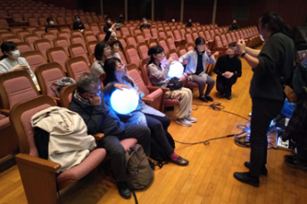
（１）取組状況





〇 「文化芸術×共生社会」プロジェクト^{※３}の実施により、手話通訳、字幕、音声ガイド、ヒアリングループ、サウンドハグ、看護師配置など情報保障のモデル事例を蓄積させるとともに、情報保障の内容を事前に明示するため、アクセシビリティ・アイコンを製作しました。【重点施策①②③】 （例）
サウンドハグを導入した演奏会

筆談対応（受付時）
字幕表示
手話通訳
車いす席
あり
ヒアリング
ループ席

〇 県内の小学生等が参加する「びわ湖ホール音楽会へ出かけよう！（ホールの子事業）」の実施により、特別支援学校の児童生徒が舞台芸術を一緒に鑑賞しながら学ぶ機会を提供しました。
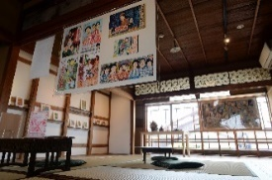
【重点施策①】
〇 障害者の芸術鑑賞に関するワークショップや、糸賀一雄記念賞音楽祭、ボーダレス・アートミュージアムＮＯ-ＭＡにおける音声ガイドや字幕表示の鑑賞支援等の取組を支援しました。【重点施策①】
ボーダレス・アートミュージアム
ＮＯ-ＭＡにおける展示の様子
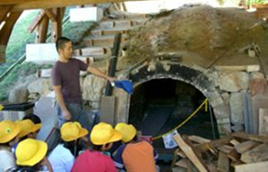
〇 滋賀県立美術館や滋賀県立陶芸の森など地域の文化施設において、障害者に対して、観覧料の減免等を行うことにより、鑑賞しやすい機会の充実を図りました。【重点施策①】
〇 「つちっこプログラム」の実施や滋賀次世代文化芸術センター等への支援により、アーティストと福祉団体や学校等が連携して、障害の有無にかかわらず一緒に自由な発想で表現するワークショップを開催しました。【重点施策②】
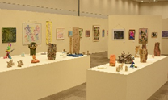
〇 障害のある人による公募作品展（ぴかっtoアート展）の開催や、ボーダレス・アートミュージアムＮＯ-ＭＡおよび糸賀一雄記念賞音楽祭への支援により、障害のある人の作品の発表やステージパフォーマンスの機会を提供しました。【重点施策③】
「つちっこプログラム」の様子

ぴかっtoアート展の様子
※３ 「文化芸術×共生社会」プロジェクト
計画（第１次）の実践として、令和２年度には、県内の文化団体や福祉団体、県や市などが連携する「文化芸術×共生社会プロジェクト」実行委員会を設置し、10のモデル事業を実施。
令和３年度には、その成果をもとに、関係団体との連携をより深め、誰もが文化芸術に参画できる事業を「文化芸術×共生社会フェスティバル」として11のプログラムと滋賀県立美術館企画展「人間の才能 生み出すことと生きること」を開催。
（２）成果および課題
成果
〇 文化芸術プログラムにおいて、休憩スペースの設置や会場を暗くしすぎない配慮、観覧料の減免、情報保障などを行うことで、障害特性に応じた鑑賞サポートのノウハウの蓄積を図るとともに、視覚・聴覚に障害のある方や来場が難しい方などの芸術鑑賞の機会の創出につながりました。【重点施策①】
〇 アーティストと福祉団体や学校等と連携し、文化芸術体験プログラムを開催することで、障害のある人とない人が一緒に表現する機会を充実させることができました。【重点施策②】
〇 公募展のインターネットを活用した応募方法の拡充や、民間団体主催の障害者の作品発表を支援することで、文化芸術に親しむ障害者の裾野を拡大するとともに社会参加の促進を図りました。【重点施策③】
課題
〇 情報保障を行ったプログラムが少ないことや、障害特性によって必要となる鑑賞支援や配慮も異なることから、より多くの人が文化芸術に触れられるよう、引き続き、鑑賞の機会の充実に努めることが必要です。【重点施策①】
〇 新型コロナウイルス感染症の感染拡大の影響を受け、鑑賞の機会が限られたことから、オンラインを活用した鑑賞方法等、デジタル技術を活用した文化芸術活動を検討することが必要です。【重点施策①】
〇 文化施設において、多目的トイレの設置数が少ないことや障害がある出演者にとって通路が狭いことなど、設備面での障壁が課題となっています。【重点施策①】
〇 創造活動を行う機会が限られていることから、誰もが楽しむことのできるワークショップなどの機会の拡充が求められています。【重点施策②】
〇 障害者の文化芸術活動の発表の場が限られていることから、公募展や企画展、音楽祭など発表の機会を引き続き確保していく必要があります。【重点施策③】
【参考】令和５年度障害者の文化芸術活動の推進に係る調査結果（文化施設対象）
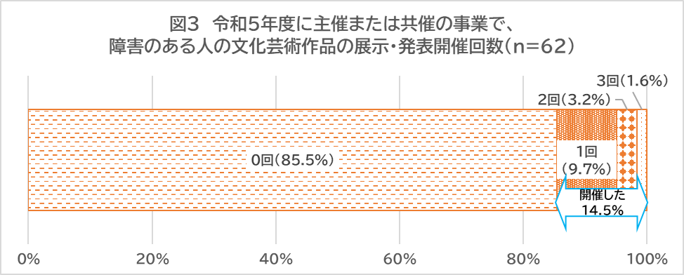
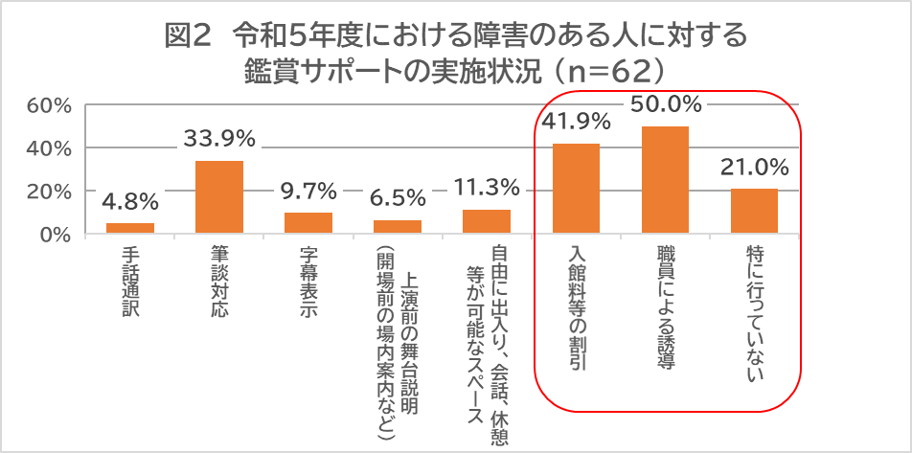

施策の柱２ 「つなぐ・支える」
◆重点施策① 障害者の文化芸術活動を支える人づくり
◆重点施策② 障害の有無にかかわらず、誰もがともに学び活動できる場づくり

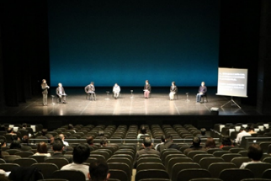
（１）取組状況
〇 文化・福祉施設職員、行政職員等を対象に、文化芸術と福祉分野における連携や取組方法についての人材育成研修会やワークショップを開催しました。【重点施策①】
人材育成研修会の様子
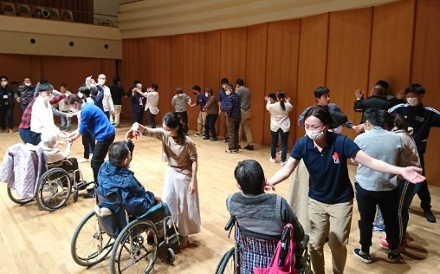
〇 アール・ブリュットインフォメーション＆サポートセンター（略称：アイサ）が行う障害者の文化芸術活動にかかる権利保護等に関する相談対応や情報提供に対して支援を行いました。【重点施策①】
〇 文化芸術と福祉の両分野の知見を有する「文化芸術による共生社会づくりコーディネーター」を公益財団法人びわ湖芸術文化財団に設置し、コーディネーターの企画のもと、オンラインを活用した広域的なネットワークづくりや、市町の文化施設や文化団体を中心に、誰もが参加し楽しめる「場」づくりを行いました。【重点施策②】
障害者の文化芸術活動を支える拠点づくり事業の様子
〇 全国のアール・ブリュット作品等の展覧会など、アートと障害に関するメールマガジンの発行やフォーラムの開催を行う「アートと障害を考えるネットワーク（令和４年11月1日に「アール・ブリュットネットワーク」から名称変更）」を運営しました。【重点施策②】

（２）成果および課題
成果
〇 障害者の文化芸術活動を支援する人を対象とした研修を行うことで、文化芸術分野と福祉分野の関係者が交流する機会となりました。【重点施策①】
〇 相談対応や情報提供などを支援することで、障害者の文化芸術活動を支える人や関係者が、必要な知識や技術を身につけることにつながりました。【重点施策①】
〇 障害者の文化芸術活動を支える拠点づくりを行うことで、地域の文化施設と文化芸術活動者、福祉関係者のネットワークを構築しました。【重点施策②】
課題
〇 障害者の文化芸術活動の機会が限られていることから、引き続き障害者の文化芸術活動に関心を持ち活動を支える人を育成していくことが必要です。【重点施策①】
〇 障害者の文化芸術活動を活性化していくため、ネットワークを構築した関係者自身が共生社会に資するプログラムを企画・運営していくこととともに、障害者など当事者ならではの事情や意見を反映していくことが求められます。【重点施策②】
【参考】令和５年度障害福祉サービス事業所における文化芸術活動の取組状況調査結果
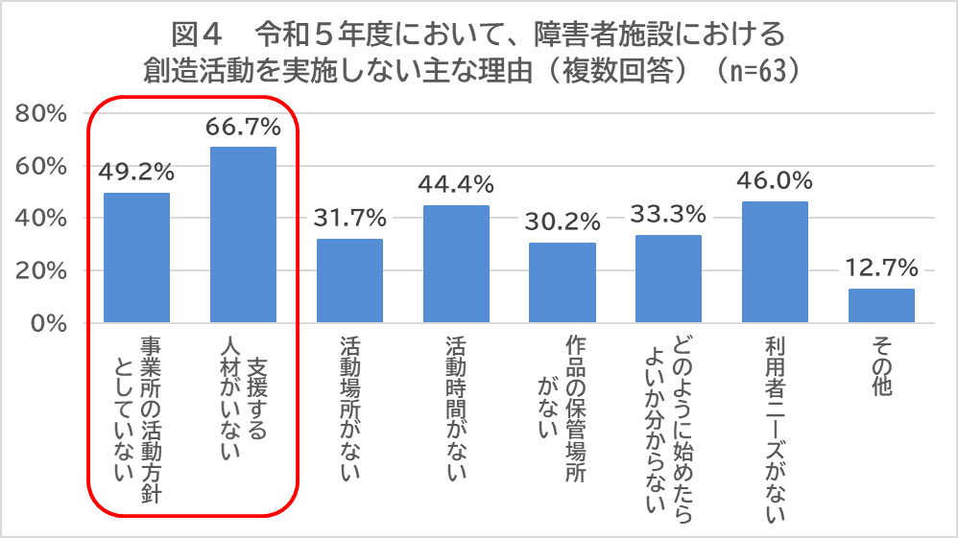

施策の柱３ 「活かす」
◆重点施策① 「文化芸術×共生社会」をテーマとした先進的な公演や展覧会等の検討と
国内外への発信
◆重点施策② 美術作品や舞台芸術作品等の調査・発掘、評価、収集・保存、発表・展示

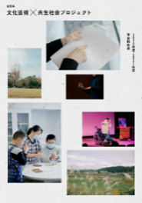
（１）取組状況
〇 「文化芸術×共生社会」プロジェクトの実施により、多様な主体同士の情報共有を図るとともに、県内各地で開催する事業を総合チラシやＳＮＳ等を活用して一体的な広報を行いました。また、２年間の取組を事業報告書として取りまとめ、同じ分野で活動する県内外の活動者等に広く発信しました。【重点施策①】
事業報告書
〇 「日本博を契機とした障害者の文化芸術フェスティバル」の「近畿ブロック＆グランドフィナーレ」への参画により、「文化芸術×共生社会」プロジェクトをはじめとする本県のこれまでの取組や障害者の文化芸術の魅力を国内外に発信しました。【重点施策①】
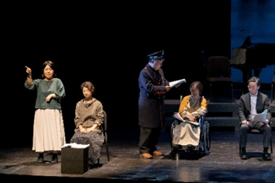
〇 滋賀県立芸術劇場びわ湖ホールにおけるバリアフリー朗読劇の上演に際し、手話通訳や字幕、車椅子席の増設、点字パンフレットの配布を行うことにより、これまで劇場を利用する機会が少なかった方にも舞台芸術の魅力を伝えました。また、出演者は年齢や性別、障害の有無や演技経験の差を超えて選ばれ、交流を創出しました。【重点施策②】
バリアフリー朗読劇の様子 上記写真：守屋友樹

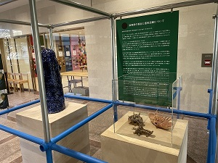
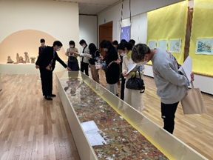
〇 滋賀県立美術館では、アール・ブリュットを多くの方に鑑賞いただく機会を広く提供するとともに、すぐれた作品を後世に継承するため、アール・ブリュットを作品収集の柱に位置付け、継続的にコレクションを充実させるとともに、企画展「人間の才能 生み出すことと生きること」（令和４年）の開催など、積極的に展示を行っています。また、令和５年からはロビー内にアール・ブリュットと信楽焼の常設コーナーを新設し、それぞれの作品や制作現場を紹介する展示を行っています。【重点施策②】
企画展「人間の才能 生み出すことと生きること」の様子

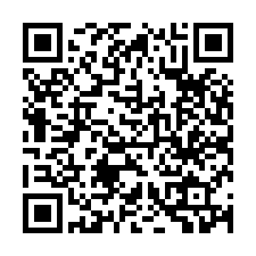

滋賀県立美術館のホームページから、収集している
アール・ブリュット作品の一部をご覧いただけます。
滋賀県立美術館におけるアール・ブリュットと
信楽焼の常設コーナーの様子

（２）成果および課題
成果
〇 「文化芸術×共生社会」プロジェクトの実施を通して、県民に対して、文化芸術活動による共生社会づくりに向けた機運醸成につながりました。【重点施策①】
〇 文化・福祉団体など多様な主体との連携・協力により、団体同士の活動実績や活動拠点の拡大につながるとともに、団体同士の活動情報の共有を図ることができました。【重点施策①】
〇 滋賀県立芸術劇場びわ湖ホールにおいて、バリアフリー演劇を行ったことで、障害の有無にかかわらず、これまで劇場に来る機会が少なかった人に舞台芸術の魅力を発信しました。【重点施策②】
〇 宿泊施設等において、滋賀の福祉の現場から生まれた作品の展示や造形活動に取り組む施設を紹介することで、作品の魅力を発信しました。【重点施策②】

課題
〇 文化芸術活動による共生社会の実現のためには、一過性とならないよう県・市町や民間団体による継続的な取組が求められます。【重点施策①】
〇 県民において、障害に対する理解は進んでいますが、鑑賞の場面などでは十分でない場面もみられることから、障害者の文化芸術活動を通して、障害に対する理解を促進することが必要です。【重点施策①】
〇 社会において、障害者の文化芸術活動に対する関心は高まってきていますが、障害者の個性と能力を発揮できる機会を充実させるため、障害者の作品だけでなく表現や創造の過程そのものの魅力を発信するとともに、社会的・経済的な価値の理解を深めることが必要です。【重点施策①】
〇 障害者の舞台芸術の公演の機会が限られていることから、滋賀県立芸術劇場びわ湖ホールをはじめとする県内の文化施設において、障害者の舞台芸術の公演を継続的に行っていくことが必要です。【重点施策②】
〇 滋賀県立美術館では、公立美術館として全国的にも他に例を見ないアール・ブリュットのコレクションを活かせるようさらなる展示機会の確保や、作品の調査研究や収集等の活動を継続的に行っていくことが必要です。【重点施策②】
【参考】令和元年度障害のある人の生活と福祉に関する調査
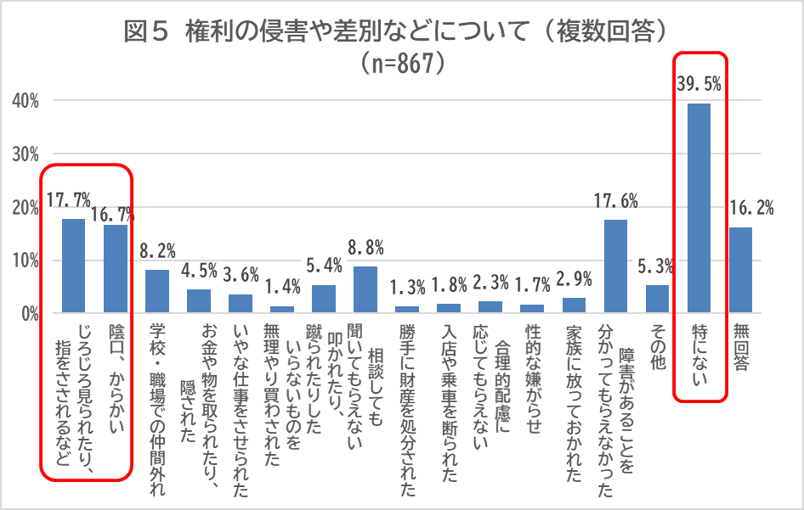

【参考】障害者の文化芸術活動等に関するヒアリング結果
・障害のある人が演奏会に鑑賞に行くと、受付で嫌な顔をされる。

【参考】障害者文化芸術活動推進計画検討懇話会委員発言
・障害者に対する地域の目線に不安を感じることがある。

第３章 基本目標と施策の方向性

１ 計画（第２次）策定に向けた３つの施策の方向性（柱）
社会情勢の変化や計画（第１次）での課題等を踏まえ、計画（第２次）では、「親しむ」「つながる」「支える」を３つの施策の方向性（柱）とします。
【基本目標と施策の方向性（柱）との関係イメージ図】
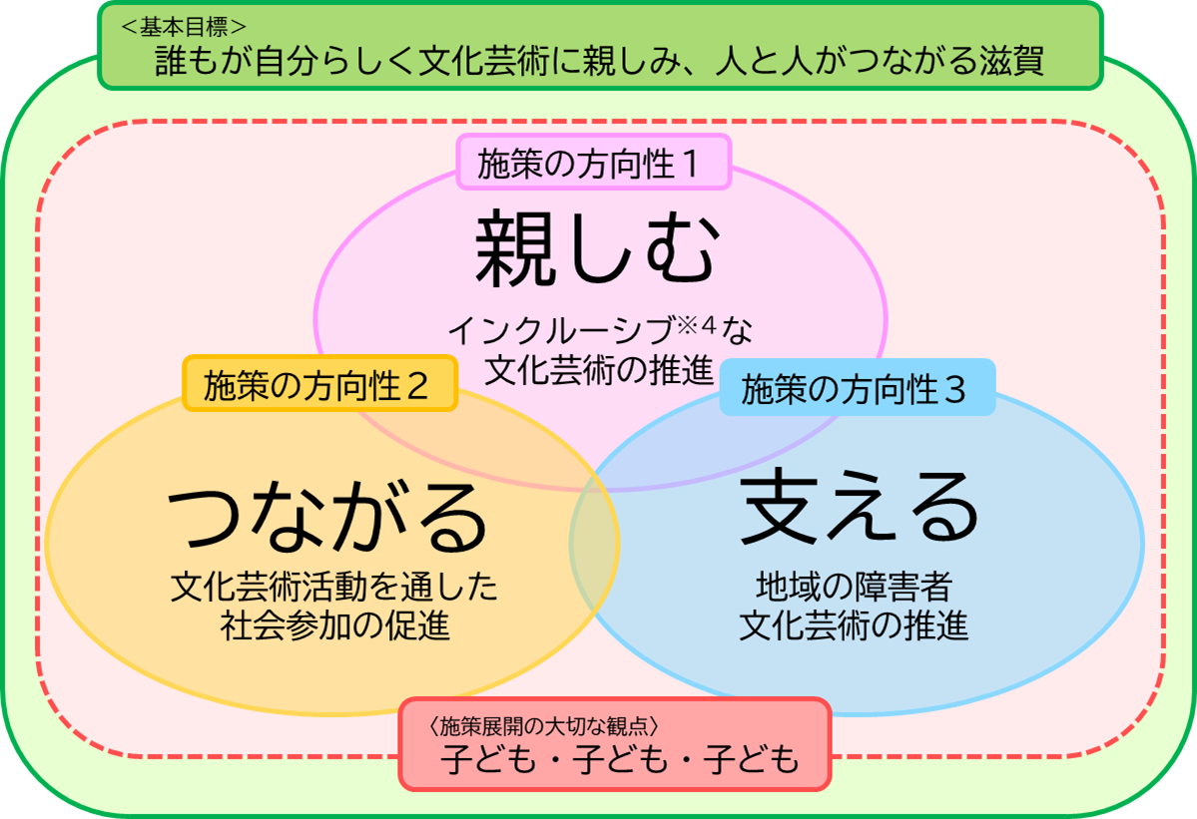

※４ インクルーシブ（inclusive）
すべてを含んだ、包括したという意味のことばであり、エクスクルーシブ（exclusive）「他人を入れない、排他的な」の対義語です。関連する表現として、ソーシャルインクルージョン（社会的包摂）やインクルーシブ教育があります。

【参考】ソーシャルインクルージョン
「全ての人々を孤独や孤立、排除や摩擦から援護し、健康で文化的な生活の実現につなげよう、社会の構成員として包み支え合う」という理念。2000年12月厚生省「社会的な援護を要する人々に対する社会福祉のあり方に関する検討報告書」において、ソーシャルインクルージョンの理念を進めることが提言された。

【参考】インクルーシブ教育（システム）
人間の多様性の尊重等の強化、障害者が精神的および身体的な能力等を可能な最大限度まで発達させ、自由な社会に効果的に参加することを可能とするとの目的の下、障害のある者と障害のない者が共に学ぶ仕組み。【参照：滋賀のめざす特別支援教育ビジョン（基本ビジョン）】

また、計画（第１次）の主な課題等と計画（第２次）の策定に向けた３つの施策の方向性（柱）の関係は次のとおりです。
計画（第１次）の主な課題等 |  | 計画（第２次）の策定に向けた  ３つの施策の方向性（柱）
- 情報保障を行ったプログラムが少ないため、鑑賞機会の充実が必要。  - 感染症の影響を受け、鑑賞の機会が限られたことから、デジタル技術を活用した文化芸術活動を検討することが必要。  - 創造活動の機会、発表の機会が限られているので、ワークショップや発表の機会の拡充が必要。  - 文化施設において、障害者の舞台芸術の公演や作品の展示を継続的に行っていくことが必要。 |  | 親しむ  インクルーシブな  文化芸術の推進 | 〈施策展開の大切な観点〉 子ども・子ども・子ども
- 鑑賞場面では、障害理解が十分でない場面もあるため、障害者の文化芸術活動を通して、県民において障害に対する理解促進が必要。  - 障害者の個性と能力を発揮できる機会を充実させるため、障害者の作品だけでなく、表現や創造の過程への魅力にも注目するとともに、社会的・経済的価値の理解を深めることが必要。 |  | つながる  文化芸術活動を通した  社会参加の促進 | 〈施策展開の大切な観点〉 子ども・子ども・子ども
- 障害者の文化芸術活動を支える人を育成するとともに、関係者自身が共生社会に資するプログラムを企画・運営していくことが必要。  - 文化施設の設備面に障壁があるため、改善が必要。  - 文化芸術活動による共生社会の実現のため、県・市町や民間団体による継続的な取組が必要。 |  | 支える  地域の障害者  文化芸術の推進 | 〈施策展開の大切な観点〉 子ども・子ども・子ども

２ 基本目標
誰もが自分らしく文化芸術に親しみ、人と人がつながる滋賀

文化芸術は、私たちに感動や心の安らぎ、生きる喜びをもたらすものであるとともに、豊かな感性や想像力を育み、多様な価値観を理解、尊重し合い、人と人との心のつながりを強め、心豊かで多様性と活力ある社会を形成する力を持っています。
また、障害者による文化芸術においては、それまで見えづらかった障害者の個性と能力に気付かせ、障害の理解を深めるきっかけとなるものです。
このため、障害の有無にかかわらず、誰もが文化芸術に親しめる環境づくりや、障害者の文化芸術活動を支える人を育成するとともに、文化芸術を通して障害の理解を深め、人と人がつながる滋賀を目指し、基本目標を「誰もが自分らしく文化芸術に親しみ、人と人がつながる滋賀」とします。

３ 施策の方向性（柱）
基本目標の実現に向けて、今後５年間に取り組む施策の方向性を次の３つとします。
施策の方向性１
親しむ（インクルーシブな文化芸術の推進）

文化芸術を創造し、享受することは人々の生まれながらの権利であり、障害の有無にかかわらず、誰もが等しく自分らしく文化芸術に親しめ、感動や心の安らぎを得られるよう、デジタル技術の活用も踏まえ、合理的配慮の提供や障害特性に配慮した情報保障を行うなどインクルーシブな文化芸術の推進を目指します。
施策の方向性２
つながる（文化芸術活動を通した社会参加の促進）

障害者の文化芸術活動は、障害者の個性を生かし、自己肯定感を高めるものであり、また障害者の文化芸術活動には作品や成果物にとどまらず、表現や創造の過程に魅力があるものも多く、障害者の個性と能力に気付かせるものであることから、障害の有無にかかわらない対等な関係を築き、人と人がつながれるよう、文化芸術活動を通した社会参加の促進を目指します。
施策の方向性３
支える（地域の障害者文化芸術の推進）

障害者の文化芸術活動は、日常的な楽しみから福祉施設における創作活動まで、地域の様々な領域で取り組まれており、障害者だけでなく、教育機関や福祉施設、文化施設など、多様な主体が関わっています。そのため、障害者の文化芸術活動を支えられるよう、地域の障害者文化芸術の推進を目指します。

４ 施策展開の大切な観点
子ども・子ども・子ども

滋賀県基本構想実施計画 第２期〈2023年度-2026年度〉
社会の宝であり、ともに生きる大切な仲間であり、未来を拓く光である「子ども」。「子ども」を大切に育み、「子ども」の思いや発想を大事にしながら一緒に社会をつくり、今の「子ども」が大人になったとき、ずっとずっと先の世代のまだ見ぬ「子ども」にも思いを馳せながら、「子ども」と、「子ども」に関わるみんなの笑顔が育まれるよう「子ども・子ども・子ども」を大切な視点として施策を展開します。

文化芸術は、想像力と感性を備えた豊かな人間性を育むなど、人間が人間らしく生きる糧となるものであり、子どもの成長や未来において極めて重要です。
また、共生社会の実現のためには、子どもの頃からその意識や考え方を学ぶ機会を作ることが重要であり、障害のある子どもと障害のない子どもの交流は、障害のある子どもにとっても、障害のない子どもにとっても、社会性を養い、豊かな人間性を育むとともに、お互いを尊重し合う大切さを学ぶ機会となります。
これまでから、「ホールの子事業」や「つちっこプログラム」等において、文化芸術活動の機会を提供するとともに、文化芸術活動を通した自己表現の機会や交流の機会を提供してきましたが、障害の有無にかかわらず子どもたちが文化芸術を通じたつながりをもち、豊かな心を育めるよう、引き続き施策を展開します。

５ ＳＤＧｓ（持続可能な開発目標）の達成に向けた取組
ＳＤＧｓは、平成27年（2015年）に国際連合で採択された国際目標であり、誰一人取り残さない持続可能な社会の実現のため、17のゴールと関連するターゲットが定められています。
本県が持続可能な滋賀を目指し取り組むことは、世界の課題解決にも貢献するものであり、そのため障害者文化芸術の分野においても、その多様な価値を社会に活かすことでＳＤＧｓの達成に向けて取組を進めます。
【関連するＳＤＧｓのゴール、ターゲットおよび目標】
ゴール | ターゲット | 目標（指標）
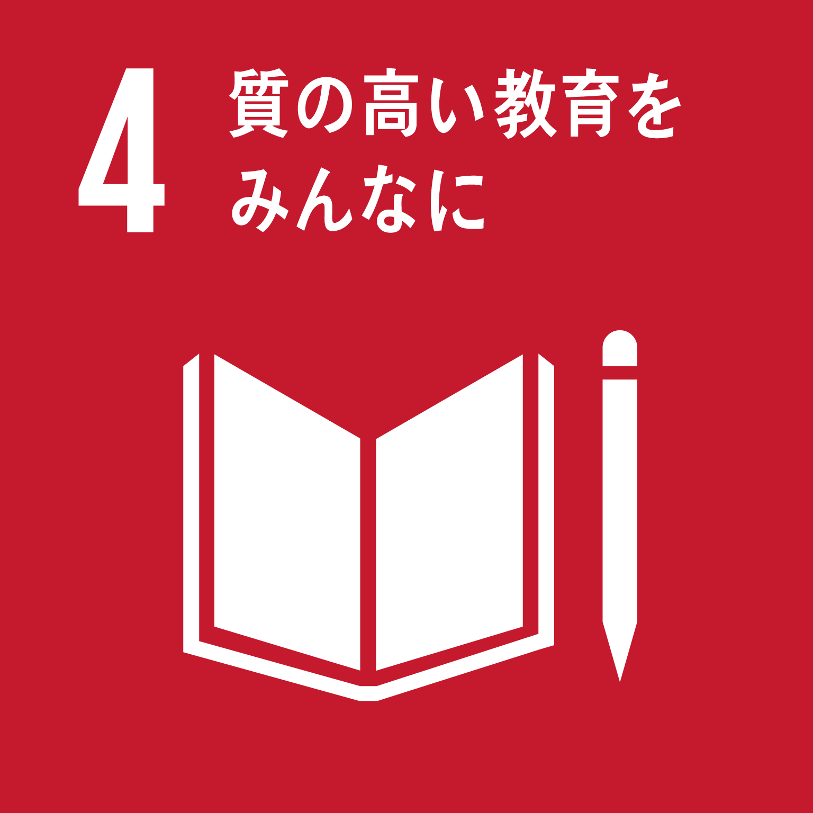  ４ 全ての人に包摂的かつ公正な質の高い教育を確保し、生涯学習の機会を促進する | 4.7 文化多様性と文化の持続可能な開発への貢献の理解の教育を通して、全ての学習者が、持続可能な開発を促進するために必要な知識及び技能を習得できるようにする。 | ・障害者アート公募展（ぴかっtoアート展）への応募者数
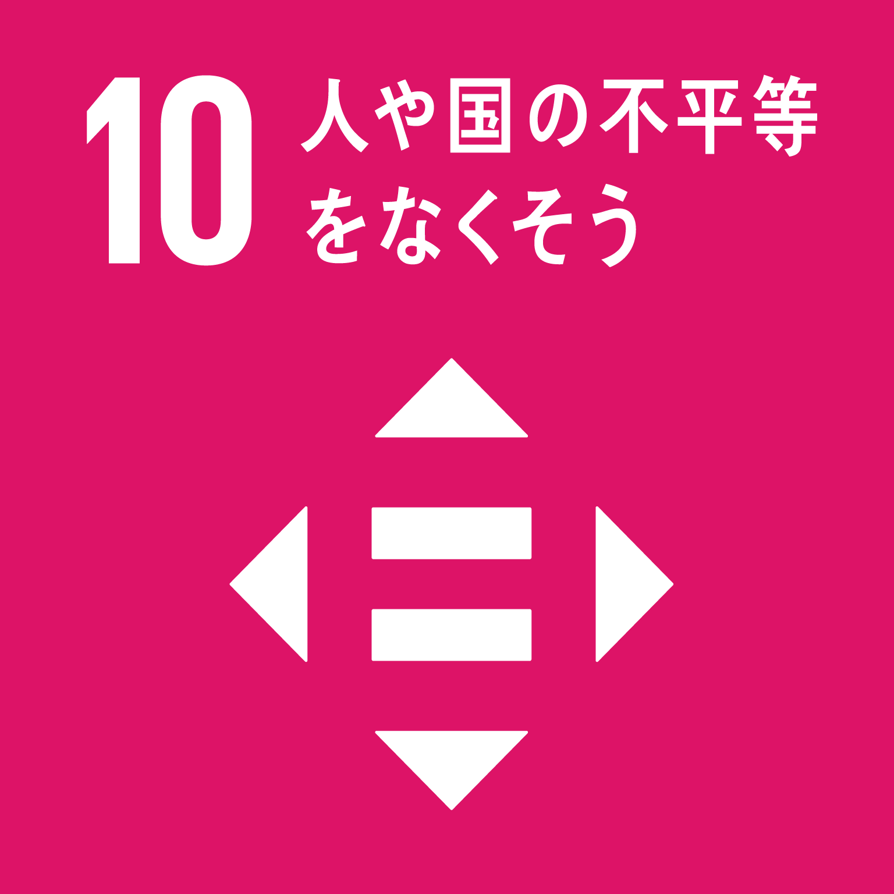  10 各国内及び各国間の不平等を是正する | 10.2 年齢、性別、障害、人種、民族、出自、宗教、あるいは経済的地位その他の状況に関わりなく、全ての人々の能力強化及び社会的、経済的及び政治的な包含を促進する。 | ・文化芸術活動に取り組むことができる環境が整っているとする障害者の割合  ・県と一緒に、鑑賞サポートを行うなど障害の有無にかかわらず誰もが楽しめる文化プログラムに取り組んだことがある市町数  ・滋賀県芸術文化祭（参加事業含む）のうち、障害者の文化芸術活動を発表した事業の来場者数  ・滋賀県芸術文化祭参加事業のうち、障害者の文化芸術活動を発表した事業数

第４章 施策の展開

基本目標および３つの施策の方向性を踏まえ、評価指標、具体的な施策・取組を次のとおりとします。
１ 施策の方向性１ 親しむ（インクルーシブな文化芸術の推進）

文化芸術を創造し、享受することは人々の生まれながらの権利であり、障害の有無にかかわらず、誰もが等しく自分らしく文化芸術に親しめ、感動や心の安らぎを得られるよう、デジタル技術の活用も踏まえ、合理的配慮の提供や障害特性に配慮した情報保障を行うなどインクルーシブな文化芸術の推進を目指します。

【評価指標】
項目 | 策定時 | 目標値  （令和１０年度）
障害者アート公募展（ぴかっtoアート展）への応募者数 | ２８５人 | ３００人
文化芸術活動に取り組むことができる環境が整っているとする障害者の割合 | ― | ５０％
県と一緒に、鑑賞サポートを行うなど障害の有無にかかわらず誰もが楽しめる文化芸術プログラムに取り組んだことがある市町数（障害者等の文化芸術活動を支える拠点づくり事業と連携したことがある市町数） | ５市 | １０市町

（１）鑑賞の機会の充実にむけて
ア 障害の有無にかかわらず、すべての子どもが楽しめる文化芸術鑑賞の推進
〇 子どもたちに舞台芸術への関心を高め、芸術を感じる心や創造性を育めるよう、県内小学生や特別支援学校の児童生徒等をびわ湖ホールに招き、オーケストラとびわ湖ホール声楽アンサンブルによる音楽公演（ホールの子事業）を実施します。
○ 滋賀県立美術館において、より多くの子どもたちがアートの魅力や新たな学びに出会えるよう、学校団体の鑑賞を受け入れるとともに、ワークショップ等を実施します。
○ 令和７年（2025年）に開催される大阪・関西万博で、滋賀県ブース（仮称）の展示や催事において、障害の有無にかかわらず誰もが楽しめるようユニバーサルデザインに配慮し、特に子どもたちがワクワクできるような体験を計画します。

イ 県の文化施設における合理的配慮や情報保障の推進
○ 滋賀県立美術館、滋賀県立芸術劇場びわ湖ホール、滋賀県立文化産業交流会館、滋賀県立安土城考古博物館、滋賀県立琵琶湖文化館、滋賀県立琵琶湖博物館および滋賀県立陶芸の森において、障害者の文化芸術の鑑賞の機会を拡大するため、合理的配慮や情報保障、障害者に対して観覧料の減免等を行います。
○ 滋賀県立芸術劇場びわ湖ホールや滋賀県立文化産業交流会館において、障害の有無にかかわらず誰もが楽しめるような舞台芸術作品の情報収集および発信力のある公演を開催します。
○ 滋賀県立美術館において、障害の有無にかかわらず誰もが優れた美術作品を鑑賞できるよう、スマートフォンやデジタル技術を活用しながら、企画展および常設展を開催します。
○ 視覚障害者等の読書環境の整備を推進するため、コーディネーターを配置し、読書バリアフリーの普及を図ります。
○ 点字図書館や滋賀県立図書館において、一般的な活字の図書を読むことが困難な人に向けた資料の整備（録音図書・デイジー図書・大活字本等）、資料の郵送貸出、ボランティアによる対面朗読、読書支援機器・館内利用補助用具の整備などを行います。

ウ 地域の文化施設等における合理的配慮や情報保障の推進
○ 地域の文化施設等において、市町と連携し、障害の有無にかかわらず誰もが文化芸術活動を楽しめるプログラム（障害者等の文化芸術活動を支える拠点づくり事業）を開催するとともに、地域の障害者文化芸術活動を支援するため人材育成を図ります。
○ 民間団体等が主催する文化芸術行事への後援、広報協力等の際に、障害の有無にかかわらず誰もが楽しめるような情報保障の実施について呼び掛けを行います。

エ 大阪・関西万博における文化芸術鑑賞の機会の提供
○ 令和７年（2025年）に開催される大阪・関西万博で、滋賀県ブース（仮称）の展示や催事において、障害の有無にかかわらず誰もが楽しめるようユニバーサルデザインに配慮し、特に子どもたちがワクワクできるような体験を計画します。（再掲）

（２）創造の機会の拡充にむけて
ア 障害の有無にかかわらず、すべての子どもが楽しめる創造活動の推進
○ 滋賀県立陶芸の森において、子どもや障害者等を対象に、信楽の「土」という素材を用いてものをつくることの喜びや感動、本物の芸術を体験できる教育プログラム（つちっこプログラム）を各種関係団体等と連携し、提供します。
○ 県内の小中学校や特別支援学校、適応指導教室の児童・生徒を対象に、学芸員やアーティスト等と一緒に行う創作ワークショップ等を支援することで、創造活動の機会の充実を図ります。
○ 子どもたちに滋賀の美の魅力を伝えるため、滋賀県立美術館内のほか、学校や地域等において、子どもたちにアートやものづくりの楽しさを体験する機会を提供します。

イ 県の文化施設における創造活動の充実
○ 滋賀県立陶芸の森において、子どもや障害者等を対象に、信楽の「土」という素材を用いてものをつくることの喜びや感動、本物の芸術を体験できる教育プログラム（つちっこプログラム）を各種関係団体等と連携し、提供します。（再掲）
○ 子どもたちに滋賀の美の魅力を伝えるため、滋賀県立美術館内のほか、学校や地域等において、子どもたちにアートやものづくりの楽しさを体験する機会を提供します。（再掲）

（３）継続的な発表の機会の確保にむけて
ア 障害者の文化芸術作品の発表の機会の拡充
○ 障害のある人の創造活動の裾野を広げるとともに、作品の発表の機会を提供するため、作品の公募展を開催します。
〇 障害の有無にかかわらず、県民の意欲的な文化芸術活動の発表の場を提供し、文化芸術に親しむ機会とするため、美術展覧会等を開催するとともに、県内の文化団体、市町等が実施事業を参加事業として位置づけ、一体となって滋賀県芸術文化祭^{※５}を開催します。

※５ 滋賀県芸術文化祭
県民の皆様の日頃の文化芸術に関する創作活動の成果を発表していただくとともに、優れた文化芸術に親しみ鑑賞していただくため、毎年開催しているもので、令和５年度で53回目になりました。滋賀県芸術文化祭実行委員会が主催する「滋賀県写真展覧会」「滋賀県文学祭」「滋賀県美術展覧会」や滋賀県芸術文化祭の開催を記念したオープニングイベントがあります。

障害者の文化芸術活動は、障害者の個性を生かし、自己肯定感を高めるものであり、また障害者の文化芸術活動には作品や成果物にとどまらず、表現や創造の過程に魅力があるものも多く、障害者の個性と能力に気付かせるものであることから、障害の有無にかかわらない対等な関係を築き、人と人がつながれるよう、文化芸術活動を通した社会参加の促進を目指します。
２ 施策の方向性２ つながる（文化芸術活動を通した社会参加の促進）

【評価指標】
項目 | 策定時 | 目標値  （令和１０年度）
滋賀県芸術文化祭（参加事業^{※６}含む）のうち、障害者の文化芸術活動を発表した事業の来場者数 | ― | １０，０００人

（１）障害に対する理解促進にむけて
ア 障害者の文化芸術作品の魅力発信
〇 障害のある人の文化芸術活動のワークショップの開催や音楽祭などの成果発表会の開催を支援することで、障害のある人の文化芸術作品の魅力を伝えるとともに、県民の障害理解の促進を図ります。
〇 障害のある人と一般のアーティスト作品の並列展示などの取組を支援することで、障害のある人の可能性や魅力の発信を促進します。
〇 県内外の多くの人に福祉の現場から生まれた作品の魅力を伝えるため、県内各地の宿泊施設や集客施設で作品展示と福祉施設の紹介等を行います。
〇 滋賀県立美術館では、障害のある人の作品を含めアール・ブリュット作品の収集を行うとともに、常設コーナーの設置や展覧会の企画などを行うことで、滋賀の特徴的な文化資源としてアール・ブリュットの魅力を発信し、文化観光の拠点としての役割も果たします。

※６ 滋賀県芸術文化祭参加事業
滋賀県芸術文化祭の開催に向けて、県民の皆様が主体的に企画・実施する事業を「参加事業」として、一般に募集し、滋賀県美術展覧会などの公募展と一緒に掲載した総合パンフレットの配布を通して、一層の盛り上げを図っています。

イ わたＳＨＩＧＡ輝く国スポ・障スポおよび大阪・関西万博を契機とした障害者文化芸術の発信
〇 わたＳＨＩＧＡ輝く国スポ・障スポおよび大阪・関西万博の開催を見据え、滋賀の魅力ある文化の一つとして、障害者の文化芸術作品を広く県内外に発信する取組を検討します。
〇 大阪・関西万博を契機として行われる文化プログラムなどを通じて、文化芸術活動による国際交流を推進します。
〇 令和７年（2025年）に開催されるわたＳＨＩＧＡ輝く国スポ・障スポを契機として、障害理解を深めるため、手話歌体験などを県内小中学校で行います。

（２）障害者の文化芸術活動の社会的・経済的価値の理解促進にむけて
ア 障害者の文化芸術作品をアート市場や他分野への活用、作品そのものの評価につなげる仕組みづくり
〇 わたＳＨＩＧＡ輝く国スポ・障スポおよび大阪・関西万博の開催を見据え、滋賀の魅力ある文化の一つとして、障害者の文化芸術作品を広く県内外に発信する取組を検討します。（再掲）
〇 大阪・関西万博を契機として行われる文化プログラムなどを通じて、文化芸術活動による国際交流を推進します。（再掲）
〇 障害者が生み出す芸術性の高い作品の効果的な発信や販売などについて、取組事例を収集するとともに、必要な施策について検討します。
〇 障害の有無にかかわらず、県民の意欲的な文化芸術活動の発表の場を提供し、文化芸術に親しむ機会とするため、美術展覧会等を開催するとともに、県内の文化団体、市町等が実施事業を参加事業として位置づけ、一体となって滋賀県芸術文化祭を開催します。（再掲）

３ 施策の方向性３ 支える（地域の障害者文化芸術の推進）
障害者の文化芸術活動は、日常的な楽しみから福祉施設における創作活動まで、地域の様々な領域で取り組まれており、障害者だけでなく、教育機関や福祉施設、文化施設など、多様な主体が関わっています。そのため、障害者の文化芸術活動を支えられるよう、地域の障害者文化芸術の推進を目指します。

【評価指標】
項目 | 策定時 | 目標値  （令和１０年度）
滋賀県芸術文化祭参加事業のうち、障害者の文化芸術活動を発表した事業数 | ４事業 | ２０事業

（１）障害者の文化芸術を支える人づくりや共生社会に資するプログラムの企画・運営にむけて
ア 障害者の文化芸術を支える仕組みづくり
〇 創造活動に関する支援や著作権保護に関する相談対応、支援する人材育成、関係者のネットワークづくりなどを支援することで、障害のある人が安心して創造活動に取り組むことができる環境づくりを進めます。
○ 障害のある人による美術表現を軸に、多様な表現や鑑賞のあり方の可能性を考えていく連携ネットワーク組織の運営を行い、フォーラムの開催やメールマガジンの発行による情報提供等を行います。

（２）地域における文化芸術活動の継続的な取組にむけて
ア 県の文化施設における障害者に配慮した整備
○ 滋賀県立琵琶湖文化館などの文化施設の整備を行う場合には、淡海ユニバーサルデザイン行動指針の基本理念や目指す方向性を踏まえて、計画段階から障害者のニーズ把握や意見交換等を行い、誰もがより利用しやすい施設となるよう、整備を推進します。

イ 市町における障害者文化芸術活動の推進
○ 県内市町が、障害者文化芸術推進法に基づく計画を策定できるよう、また障害者が文化芸術に親しむ機会の充実に向けた取組を積極的に実施できるよう、支援・連携を行います。

第５章 計画の推進

１ 推進体制
本県の障害者文化芸術の推進を図るためには、行政、文化団体、文化施設、障害者施設、地域等が連携し取組を進めていくことが必要です。
そのため、それぞれの主体が期待される役割を果たしつつ、連携して取組を進めるために必要なネットワークや体制の構築を図ります。

- 県の役割
県は、文化や福祉をはじめ、関係部局間の連携を緊密にし、市町、文化施設、障害者施設等の多様な主体との連携・協働を図りながら、幅広い分野において横断的に障害者の文化芸術活動の推進に取り組みます。

- 各主体に期待される役割と連携
ア 県民、地域社会
障害者の文化芸術活動を地域に根ざした活動とするためには、県民一人ひとりの理解や主体的な関わり、地域で支える仕組みづくりが重要です。
そのため、県は、地域の文化芸術活動の主役である県民や、文化施設・教育機関、障害者施設等の福祉施設との連携・協働の推進に取り組みます。

イ 文化施設・教育機関
文化ホール、美術館等の文化施設は、県民の文化芸術活動の場、地域の人々の文化力を高める拠点として重要な役割を担っています。また、博物館、図書館、学校は、県民が文化芸術に親しめる場であるとともに、文化芸術に関わる人材の育成も担っています。
県は、公立文化施設協議会や博物館協議会とも連携し、文化施設の障害者文化芸術に関する事業展開の活用の推進、誘客の促進、各施設における障害の有無にかかわらず誰もが文化芸術に親しむ機会の充実や人材の育成に向けて、有機的な連携・協働を目指します。

ウ 障害者施設等の福祉施設
障害者施設や障害福祉サービス事業所等の福祉施設は、障害者の意向を尊重し、文化芸術活動を通じて一人ひとりの可能性を広げる活動の支援や、文化芸術活動の裾野の拡大において重要な役割を担っています。
県は、アール・ブリュットインフォメーション＆サポートセンター（略称：アイサ）と連携し、引き続き、地域における障害者の文化芸術活動の支援を行うとともに、県内の文化施設と福祉施設が連携・協働して取組を推進できるよう努めます。

エ 文化団体
文化団体は、文化芸術活動の中心的な存在であり、県民に文化芸術に親しめる場を提供するなど、本県の障害者文化芸術の推進において大きな役割を果たしています。
県は、障害の有無にかかわらず誰もが楽しめる芸術文化祭を目指した取組等を通じて、文化団体との連携・協働に努めます。

オ 市町
市町は、地域において障害者の文化芸術活動の理解者を増やすなど、地域における障害者の文化芸術活動の推進に向けた重要な役割を担っています。
県は、市町が文化や福祉など多様な主体がつながる仕組みづくりに取り組めるよう、また障害の有無にかかわらず誰もが文化芸術に親しむ機会の充実に向けた取組を積極的に実施できるよう、支援・連携に努めるとともに、定期的な情報交換や研修の場を設けるなど、連携・協働して取組を推進できる体制を整えます。

２ 滋賀県文化審議会・滋賀県障害者施策推進協議会における進捗管理
障害者の文化芸術活動の推進にあたっては、芸術上価値が高い作品等の販売に係る支援など、文化振興と大きく関わる課題も多く、中長期的な観点で取り組む必要があることから、障害者の文化芸術活動の推進に係る施策を総合的かつ効果的に推進するため、目標の達成状況や施策の効果を文化審議会にて定期的に検証します。
また、障害者の文化芸術活動を推進することは、障害者の自己実現や社会参加の促進、障害者のある人もない人も誰もが暮らしやすい共生社会の実現につながるため、滋賀県障害者施策推進協議会においても、本計画の目標の達成状況や施策の取組状況等を報告し、本計画の点検や評価を行います。

３ 財源の確保
限られた財源の中、選択と集中の観点から、毎年度の予算編成を通じて障害者の文化芸術活動を推進します。
また、施策展開の大切な観点として、「子ども・子ども・子ども」を掲げていることから、子どもが人権を尊重され夢を持って健やかに育ち、子どもを安心して育てることのできる環境づくりの推進ならびに社会生活を円滑に営む上で困難な状況にある子ども・若者およびその家庭への支援を図ることを目的とする「滋賀県子ども・若者基金」の活用など、必要な財源の確保に努めます。

資料編

１ 策定経過
２ 滋賀県障害者文化芸術活動推進計画検討懇話会設置要綱
３ 障害者による文化芸術活動の推進に関する法律

策定経過

１ 滋賀県障害者文化芸術活動推進計画検討懇話会
障害者文化芸術推進法第８条第１項に基づく、滋賀県における障害者による文化芸術活動の推進に関する計画を策定するにあたり、有識者や関係者等の意見を反映させていくため、「滋賀県障害者文化芸術活動推進計画検討懇話会」（座長 村田和彦 公益財団法人びわ湖芸術文化財団理事長）を設置し、計画の内容について検討を進めました。
開催年月日 | 会議 | 主な議題
令和５年 ３月２４日 | 第５回 | 滋賀県障害者文化芸術活動推進計画（現行）の取組状況と課題等について
令和５年 ６月３０日 | 第６回 | 滋賀県障害者文化芸術活動推進計画（第２次）の骨子案について
令和５年１１月１０日 | 第７回 | 滋賀県障害者文化芸術活動推進計画（第２次）の素案について

２ 滋賀県文化審議会
学識経験者や公募委員で構成される「滋賀県文化審議会」（会長 片山泰輔 静岡文化芸術大学文化政策学部教授）において、滋賀県障害者文化芸術活動推進計画検討懇話会での議論の経過等を報告し、計画の内容について意見交換を行いました。
開催年月日 | 会議 | 主な議題
令和５年 ８月１７日 | 第３１回 | 滋賀県障害者文化芸術活動推進計画（第２次）の骨子案について
令和６年 ２月 ６日 | 第３２回 | 滋賀県障害者文化芸術活動推進計画（第２次）の原案について

３ 滋賀県障害者施策推進協議会
学識経験者や公募委員で構成される「滋賀県障害者施策推進協議会」（会長 田村和宏 立命館大学産業社会学部現代社会学科教授）において、滋賀県障害者文化芸術活動推進計画検討懇話会での議論の経過等を報告し、計画の内容について意見交換を行いました。
開催年月日 | 会議 | 主な議題
令和５年 ７月２６日 | 令和５年度第１回 | 滋賀県障害者文化芸術活動推進計画（第２次）の骨子案について
令和５年１１月１６日 | 令和５年度第３回 | 滋賀県障害者文化芸術活動推進計画（第２次）の素案について
令和６年 ３月２８日 | 令和５年度第４回 | 滋賀県障害者文化芸術活動推進計画（第２次）について

４ 県民等からの意見
- 障害者の文化芸術活動関係者へのヒアリングの実施
障害のある文化芸術活動者や文化芸術活動に取り組んでいる障害者施設、障害者の文化芸術活動の支援者など、多様な方々から御意見をいただきました。
・実施時期 令和４年８月８日～９月２８日
・ヒアリング対象 ６団体、個人３名
- 文化施設へのアンケート調査の実施
障害者の文化芸術活動に対する意識や取組状況を把握するため、劇場や美術館などの文化施設に対してアンケートを実施しました。
・調査期間 令和５年８月７日～８月２５日
・調査対象 県内文化施設１５０施設
・回答施設数 ６２施設
- 障害者施設等へのアンケート調査の実施
障害者の文化芸術活動の実施状況を把握するため、県内障害者施設等に対してアンケートを実施しました。
・調査期間 令和５年８月２２日～９月３０日
・調査対象 県内障害者施設５６３施設
・回答施設数 １１８施設
- 県民政策コメントによる意見聴取
「滋賀県障害者文化芸術活動推進計画（第２次）原案」について、意見・情報の募集を行いました。
・実施期間 令和５年１２月２０日～令和６年１月１９日
・意見等の提出件数 １６件（２団体、個人１名）

５ 議会への報告
教育・文化スポーツ常任委員会にて、報告を行いました。
開催年月日 | 主な議題
令和５年 ７月１０日 | 滋賀県障害者文化芸術活動推進計画（第２次）の骨子案について
令和５年１２月１４日 | 滋賀県障害者文化芸術活動推進計画（第２次）の素案について
令和６年 ３月 ８日 | 滋賀県障害者文化芸術活動推進計画（第２次）（案）について

滋賀県障害者文化芸術活動推進計画検討懇話会設置要綱

（設置）
第１条 障害者による文化芸術活動の推進に関する法律第８条第１項に基づく、障害者による文化芸術活動の推進に関する計画（以下「計画」という。）を滋賀県において策定するにあたって、有識者や関係者等の意見を反映させていくため、滋賀県障害者文化芸術活動推進計画検討懇話会（以下「懇話会」という。）を設置する。

（所掌事項）
第２条 懇話会は、次に掲げる事項を所掌する。
(1) 計画の策定に関する意見・助言を行うこと。
(2) その他計画の策定にあたり必要な事項に関すること。

（組織）
第３条 懇話会は、別表に掲げる委員で構成する。
２ 懇話会に、座長を置く。
３ 座長は、委員の互選によって定める。
４ 座長は、懇話会の会議の議長として会議の進行を行う。
５ 座長に事故があるとき、または座長が欠けたときは、座長があらかじめ指名する委員がその職務を代理する。

（委員の任期）
第４条 委員の任期は、本要綱施行の日から計画策定の日までとする。

（会議）
第５条 懇話会の会議は、文化スポーツ部長が招集する。
２ 文化スポーツ部長は、必要があると認めるときは、委員以外の者の出席を求めることができる。

（運営）
第６条 懇話会の運営に必要な事務は、文化スポーツ部文化芸術振興課において処理する。

（その他）
第７条 この要綱に定めるもののほか、懇話会の運営に関し必要な事項は別に定める。

付 則
この要綱は、平成30年11月１日から施行する。
付 則
この要綱は、平成31年４月１日から施行する。
付 則
この要綱は、令和５年３月24日から施行する。
付 則
この要綱は、令和５年４月１日から施行する。

（別表）
滋賀県障害者文化芸術活動推進計画検討懇話会 委員名簿
（五十音順・敬称略）
氏 名 | 役 職 等
大塚 千枝 | 公益財団法人東京都歴史文化財団アーツカウンシル東京 活動支援部 相談・サポート課 課長
川井田 祥子 | 鳥取大学地域学部 教授
小石 哲也 | 社会福祉法人共生シンフォニー  まちかどプロジェクト 劇団まちプロ一座 座長
西谷 仁志 | 公益財団法人守山市文化体育振興事業団  守山市市民文化会館 館長
保坂 健二朗 | 滋賀県立美術館 館長（ディレクター）
松井 裕紀 | 社会福祉法人グロー法人事務局  地域共生部地域共生課 課長
村田 和彦 | 公益財団法人びわ湖芸術文化財団 理事長
山下 完和 | 社会福祉法人やまなみ会やまなみ工房 施設長
山田 貴司 | 滋賀県立聾話学校 校長

障害者による文化芸術活動の推進に関する法律

平成三十年法律第四十七号

目次
第一章 総則（第一条―第六条）
第二章 基本計画等（第七条・第八条）
第三章 基本的施策（第九条―第十九条）
第四章 障害者文化芸術活動推進会議（第二十条）
附則

第一章 総則
（目的）
第一条 この法律は、文化芸術が、これを創造し、又は享受する者の障害の有無にかかわらず、人々に心の豊かさや相互理解をもたらすものであることに鑑み、文化芸術基本法（平成十三年法律第百四十八号）及び障害者基本法（昭和四十五年法律第八十四号）の基本的な理念にのっとり、障害者による文化芸術活動（文化芸術に関する活動をいう。以下同じ。）の推進に関し、基本理念、基本計画の策定その他の基本となる事項を定めることにより、障害者による文化芸術活動の推進に関する施策を総合的かつ計画的に推進し、もって文化芸術活動を通じた障害者の個性と能力の発揮及び社会参加の促進を図ることを目的とする。
（定義）
第二条 この法律において「障害者」とは、障害者基本法第二条第一号に規定する障害者をいう。
（基本理念）
第三条 障害者による文化芸術活動の推進は、次に掲げる事項を旨として行われなければならない。
一 文化芸術を創造し、享受することが人々の生まれながらの権利であることに鑑み、国民が障害の有無にかかわらず、文化芸術を鑑賞し、これに参加し、又はこれを創造することができるよう、障害者による文化芸術活動を幅広く促進すること。
二 専門的な教育に基づかずに人々が本来有する創造性が発揮された文化芸術の作品が高い評価を受けており、その中心となっているものが障害者による作品であること等を踏まえ、障害者による芸術上価値が高い作品等の創造に対する支援を強化すること。
三 地域において、障害者が創造する文化芸術の作品等（以下「障害者の作品等」という。）の発表、障害者による文化芸術活動を通じた交流等を促進することにより、住民が心豊かに暮らすことのできる住みよい地域社会の実現に寄与すること。
２ 障害者による文化芸術活動の推進に関する施策を講ずるに当たっては、その内容に応じ、障害者による文化芸術活動を特に対象とする措置が講ぜられ、又は文化芸術の振興に関する一般的な措置の実施において障害者による文化芸術活動に対する特別の配慮がなされなければならない。

（国の責務）
第四条 国は、前条の基本理念にのっとり、障害者による文化芸術活動の推進に関する施策を総合的に策定し、及び実施する責務を有する。
（地方公共団体の責務）
第五条 地方公共団体は、第三条の基本理念にのっとり、障害者による文化芸術活動の推進に関し、国との連携を図りつつ、自主的かつ主体的に、その地域の特性に応じた施策を策定し、及び実施する責務を有する。
（財政上の措置等）
第六条 政府は、障害者による文化芸術活動の推進に関する施策を実施するため必要な財政上の措置その他の措置を講じなければならない。

第二章 基本計画等
（基本計画）
第七条 文部科学大臣及び厚生労働大臣は、障害者による文化芸術活動の推進に関する施策の総合的かつ計画的な推進を図るため、障害者による文化芸術活動の推進に関する基本的な計画（以下この章において「基本計画」という。）を定めなければならない。
２ 基本計画は、次に掲げる事項について定めるものとする。
一 障害者による文化芸術活動の推進に関する施策についての基本的な方針
二 障害者による文化芸術活動の推進に関し政府が総合的かつ計画的に実施すべき施策
三 前二号に掲げるもののほか、障害者による文化芸術活動の推進に関する施策を総合的かつ計画的に推進するために必要な事項
３ 基本計画に定める前項第二号に掲げる施策については、原則として、当該施策の具体的な目標及びその達成の時期を定めるものとする。
４ 文部科学大臣及び厚生労働大臣は、基本計画を定めようとするときは、あらかじめ、経済産業大臣その他の関係行政機関の長に協議しなければならない。
５ 文部科学大臣及び厚生労働大臣は、基本計画を定めたときは、遅滞なく、これをインターネットの利用その他適切な方法により公表しなければならない。
６ 文部科学大臣及び厚生労働大臣は、適時に、第三項の規定により定める目標の達成状況を調査し、その結果をインターネットの利用その他適切な方法により公表しなければならない。
７ 第四項及び第五項の規定は、基本計画の変更について準用する。
（地方公共団体の計画）
第八条 地方公共団体は、基本計画を勘案して、当該地方公共団体における障害者による文化芸術活動の推進に関する計画を定めるよう努めなければならない。
２ 地方公共団体は、前項の計画を定め、又はこれを変更したときは、遅滞なく、これを公表するよう努めるものとする。

第三章 基本的施策
（文化芸術の鑑賞の機会の拡大）
第九条 国及び地方公共団体は、障害者が文化芸術を鑑賞する機会の拡大を図るため、文化芸術の作品等に関する音声、文字、手話等による説明の提供の促進、障害者が文化芸術施設（劇場、音楽堂、美術館、映画館等の文化芸術活動のための施設をいう。第十一条において同じ。）を円滑に利用できるようにその構造及び設備を整備すること等の障害の特性に応じた文化芸術を鑑賞しやすい環境の整備の促進その他の必要な施策を講ずるものとする。
（文化芸術の創造の機会の拡大）
第十条 国及び地方公共団体は、障害者が文化芸術を創造する機会の拡大を図るため、障害者が社会福祉施設、学校等において必要な支援を受けつつ文化芸術を創造することができる環境の整備その他の必要な施策を講ずるものとする。
（文化芸術の作品等の発表の機会の確保）
第十一条 国及び地方公共団体は、障害者の作品等の発表の機会を確保するため、文化芸術施設その他公共的な施設におけるその発表のための催し（障害者の作品等が含まれるように行われる一般的な文化芸術の作品等の発表のための催しを含む。）の開催の推進、芸術上価値が高い障害者の作品等の海外への発信その他の必要な施策を講ずるものとする。
（芸術上価値が高い作品等の評価等）
第十二条 国及び地方公共団体は、芸術上価値が高い障害者の作品等が適切な評価を受けることとなるよう、障害者の作品等についての実情の調査及び専門的な評価のための環境の整備その他の必要な施策を講ずるものとする。
２ 国及び地方公共団体は、芸術上価値が高い障害者の作品等について適切に記録及び保存が行われることとなるよう、その保存のための場所の確保その他の必要な施策を講ずるものとする。
（権利保護の推進）
第十三条 国及び地方公共団体は、障害者の作品等に係るこれを創造した障害者の所有権、著作権その他の権利の保護を図るため、関連する制度についての普及啓発、これらの権利に係る契約の締結等に関する指針の作成及び公表、その締結に際しての障害者への支援の充実その他の必要な施策を講ずるものとする。
（芸術上価値が高い作品等の販売等に係る支援）
第十四条 国及び地方公共団体は、芸術上価値が高い障害者の作品等に係る販売、公演その他の事業活動について、これが円滑かつ適切に行われるよう、その企画、対価の授受等に関する障害者の事業者との連絡調整を支援する体制の整備その他の必要な施策を講ずるものとする。
（文化芸術活動を通じた交流の促進）
第十五条 国及び地方公共団体は、障害者による文化芸術活動を通じた交流を促進するため、障害者が小学校等を訪問して文化芸術活動を行う取組の支援、特別支援学校の生徒等と他の学校の生徒等が文化芸術活動を行い、相互に交流する場の提供、文化芸術に係る国際的な催しへの障害者の参加の促進その他の必要な施策を講ずるものとする。

（相談体制の整備等）
第十六条 国及び地方公共団体は、障害者による文化芸術活動について、障害者、その家族その他の関係者からの相談に的確に応ずるため、地域ごとの身近な相談体制の整備その他の必要な施策を講ずるものとする。
（人材の育成等）
第十七条 国及び地方公共団体は、第九条の説明の提供又は環境の整備に必要な知識又は技術を有する者、第十条の支援を行う者、第十二条第一項の評価を担う専門家、前条の相談に応ずる者その他の障害者による文化芸術活動の推進に寄与する人材の育成及び確保を図るため、研修の実施の推進、大学等における当該育成に資する教育の推進その他の必要な施策を講ずるものとする。
（情報の収集等）
第十八条 国は、障害者による文化芸術活動の推進に関する取組の効果的な実施に資するよう、国内外における当該取組に関する情報の収集、整理及び提供を行う等、障害者による文化芸術活動に関する調査研究の推進及びその成果の普及に必要な施策を講ずるものとする。
（関係者の連携協力）
第十九条 国及び地方公共団体は、第九条から前条までの施策の円滑かつ効果的な推進のため、国及び地方公共団体の関係機関、障害者による文化芸術活動を支援する社会福祉法人その他の団体、大学その他の教育研究機関、事業者等の相互間の連携協力体制の整備に必要な施策を講ずるものとする。
第四章 障害者文化芸術活動推進会議
第二十条 政府は、文化庁、厚生労働省、経済産業省その他の関係行政機関の職員をもって構成する障害者文化芸術活動推進会議を設け、障害者による文化芸術活動の推進に関する施策の総合的かつ効果的な推進を図るための連絡調整を行うものとする。
２ 前項の関係行政機関は、障害者による文化芸術活動の推進に関し学識経験を有する者によって構成する障害者文化芸術活動推進有識者会議を設け、同項の連絡調整を行うに際しては、その意見を聴くものとする。

附 則 抄
（施行期日）
１ この法律は、公布の日から施行する。

